企業名：モニターコーポレーション(Monitor Corporation)
会社概要 www.monitorcorp.ai
医療画像のAI分析および診断ソリューション開発を専門にする企業
AIを用いて胸部CTイメージを分析・診断するソフトウェアのLuCASを開発
INFINITTのようなPACS企業、総合病院や大学病院などとパートナシップ締結

Monitor Corporationの市場性
・Monitor Corporationの開発した医療映像診断ソフトウェアのLuCASは、肺がんの高い
発見率（98％）で注目されている。
・ソフトウェアのViewer関連特許7件を出願
・高い技術力が認められている。
－韓国食品医薬品安全処（MFDS）許可（AI医療機器3等級）を取得（2020年）
－EUのCEマーク取得（2021年）

製品紹介
・LuCAS
－医療映像の診断のためのソフトウェア、AIによる胸部CT診断補助ソリューション
－独自Viewerあり

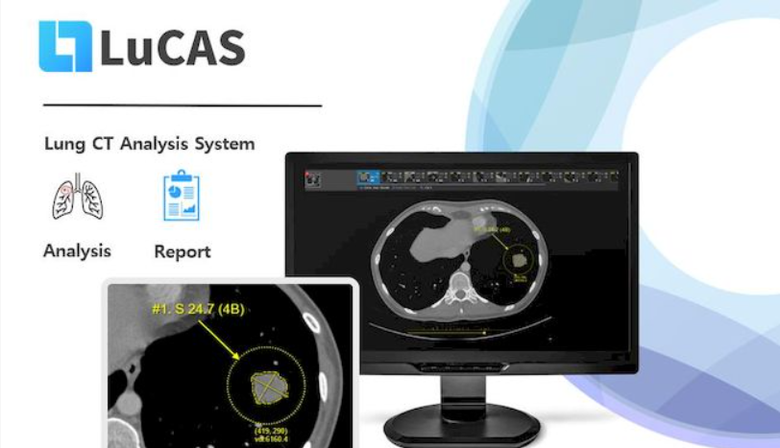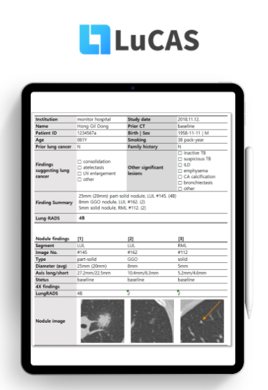

・主要機能
－分析モジュール：結節の検出、位置、分類、定量化、細分化、測定、経過観察
－スマートなブリーフィング：サムネイル画像、位置、直径、サイズ、類型、機関変化
量、４X opinion
－スマートソーティング：スマートソーティングにより結節を検出
－手軽な詳細内容の照会
－ワンステップでのアノテーション
－分析データを自動生成
－パーフェクトなワークフロー：PACSと連動しており、業務効率を高める
－転移ガンのサーチモード：AIの感度とパラメータの組み合わせを最適化し転移ガンの病変をサーチできる。

韓国技術ベンチャー財団

